Муниципальное дошкольное образовательное учреждение
«Суксунский детский сад Улыбка»

Школа любящих родителей
«Читаем книги всей семьёй»
Родители, дети

Воспитатели:
Максимова Алевтина Георгиевна
- высшая квалификационная категория,
Коробкина Алевтина Германовна
- первая квалификационная категория
31.10.19г.
Цель: Повышение компетентности родителей в вопросах популяризации семейного чтения.
Задачи:
- Изучить читательскую ситуацию в семьях, круг детского чтения;
- Расширить социальное партнерство, привлечь родителей к чтению;
- Оказать семье информационную помощь.
Методы и приёмы: словесный, игровой, практический, наглядный, исследовательский.
Материал: квадраты, бумага, ножницы, стаканы с водой и трубочки; деревянные ложки; целлофановые пакеты; листы бумаги; деревянные палочки.
Организаторы: воспитатели Максимова Алевтина Георгиевна,
Коробкина Алевтина Германовна.
Участники: родители, дети.
Ход:
(Организация родители и дети полукругом, сидят за столами)
Вступительная часть
Воспитатель: Уважаемые родители! Мы рады приветствовать вас в нашей зале. Нашу встречу я начну с эпиграфа:
«Чтение – это окошко, через которое дети
видят и познают мир и самих себя»
Каждая семья мечтает вырастить читающего ребёнка. Важно обратить свои родительские усилия на формирование у детей интереса к чтению и книге.
Предлагаем вам небольшую игру - разминку «Собери квадрат».
Правила: у вас на столах лежат части от квадрата. Возьмите каждый по одной части, и не общаясь друг с другом соберите квадрат. Нельзя подсказывать движениями рук, взглядом, мимикой (собирают квадрат).
Воспитатель: Трудно ли вам было выполнить это задание? И почему?
(высказывание родителей).
Теоретическая часть
(воспитатель – Максимова Алевтина Георгиевна)
Воспитатель: Роль общения в жизни человека велика. Общение — это главное условие для развития и жизни человека. Каким вы видите общение с вашими детьми? Встречаются ли трудности?
Становление и развитие человека начинается в семье.
Семья – это то, первое социальное окружение, в котором ребенок усваивает главные нравственные ценности, получает первичные знания.
Он приобретает основные умения, навыки деятельности и общения, с которыми он потом входит в мир.
Привычка читать так же закладывается в самом раннем детстве.
Родители, обеспокоенные тем, что их ребёнок не хочет читать, часто обращаются за советом к специалисту: педагогу, психологу, библиотекарю.
На встречный вопрос, часто ли сами они читают дома книги, почти все родители дают отрицательный ответ.
Стоит ли удивляться тому, что ребёнок отказывается проводить время с книгой, если никто из взрослых, с которых он берёт пример, никогда сам не делает этого?
Когда мы начали работать по этой теме «Семейное чтение», перед нами встал вопрос: С чего начать? Нужна ли родителям и детям, родившимся в 21 веке книга. Конечно, да! Большинство родителей не читают детям дома, некоторые читают от случая к случаю. А ведь без помощи взрослых ребенку не войти в прекрасный мир книги.
Представление презентации
«Интересные факты о книге»
(воспитатель Коробкина Алевтина Германовна)
Высказываний великих людей про книги и пользу чтения
- «Чтение – вот лучшее учение» А. С. Пушкин
- «Хорошая книга — точно беседа с умным человеком. Читатель получает от неё знания и обобщение действительности, способность понимать жизнь» Алексей Толстой
- «Любите книгу — источник знания, только знание спасительно, только оно может сделать вас духовно сильными, честными, разумными людьми, которые способны искренно любить человека, уважать его труд и сердечно любоваться плодами его непрерывного великого труда» Горький, русский писатель, публицист)
«Книга – великая вещь, пока человек умеет ею пользоваться» Блок А.А.(рус. поэт
«Книга — это волшебница. Книга преобразила мир. В ней память человеческого рода, она — рупор человеческой мысли. Мир без книги — мир дикарей
Морозов Н А. (народник, ученый)

Интересные факты о книгах.
Какие бывают книги?
Ответ родителей
«Книги из воска».
Выглядела восковая книга так: несколько табличек-дощечек, аккуратно выструганных в середине, скреплялись через дырочки, проделанные в двух углах дощечки. Квадратную выемку каждой дощечки заполняли воском – желтым или окрашенным в черный цвет. Первая и последняя дощечка не покрывалась воском.
Тоннельная книга
У писателя, как и у любого человека, работающего за компьютером, может развиться тоннельный синдром». Видимо, именно страдающий им человек создал книгу Tunnel Vision, в которой рассказал про тоннель, соединяющий Нью-Йорк и Нью-Джерси, его историю и современность. Очень наглядно получилось
Поваренная книга
Хорватские книгоиздатели решили вывернуть этот процесс наизнанку. Они создали поваренную книгу под названием Well Done, которую нужно сначала запечь в фольге в духовке, чтобы на ее страницах появились рецепты блюд.
Самая большая в мире книга для малышей
Параметры книги: Высота — 6 м. Ширина — 3 м. Вес — 492 кг.Материал — картон.
Самая маленькая книга в мире
Специалисты из нанолаборатории Университета Симон Фразер создали самую маленькую в мире книгу. Для того, чтобы что – нибудь в ней прочитать, придется воспользоваться электронным микроскопом.
Электронные книги
Эти книги относят к разновидности планшетных компьютеров

Воспитатель: Современные дети не любят читать, они читают мало и с неохотой. С каждым годом детей, любящих читать, становится всё меньше. Как же заинтересовать ребёнка книгой? Думаю чтение должно войти в привычку, от которой получаешь удовольствие, узнаёшь что - то новое. Хотим предложить подсказку по формированию совместного чтения.
А поможет нам вот это «Книжное дерево»
Предлагаем вам подойти с ребёнком к дереву, ваш ребёнок сорвёт листочек, а вы прочитаете:
- помогает установить контакт между детьми и взрослыми.
- обеспечивает необходимое эмоциональное развитие.
- учит видеть красоту и понимать прекрасное.
- обогащает словарный запас, развивает память и воображение.
- учит думать, концентрирует внимание.
- способствует развитию самоуважения.
- расширяет знания.
- облегчает процесс учебы.
- помогает воспитанию моральных ценностей.
- отвлекает от долгого сидения у телевизора или за компьютером.
- нейтрализует негативное влияние массовой культуры.
- нацеливает на получение новых знаний.
Воспитатель: Практическая работа – изготовление оригами «Книга – перевёртыш»
(воспитатель Коробкина Алевтина Германовна)
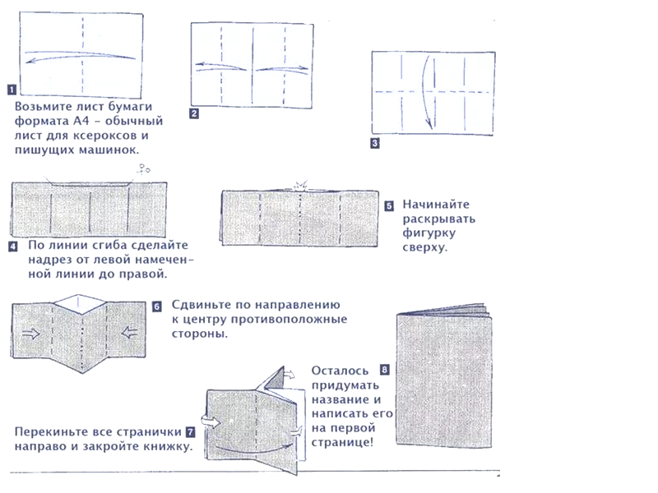
Воспитатель: Небольшие художественные произведения мы используем на занятиях, в режимных моментах. В этом нам помогают сказки. Когда ребенок скучает по дому, маме, он не способен к общению с другими детьми, мы переключаем его внимание на яркую, красочную книгу и сопровождаем рассматривание иллюстраций движением пальцев, чтением…
Мы рекомендуем вам использовать в домашних условиях для чтения произведений сказку «Родничок», автор Татьяна Домаренок - Кудрявцева.
Практическая часть - сказка «Родничок»
Воспитатель: А сейчас давайте превратимся в актеров. Я буду вам рассказывать сказку и показывать вам, а вы будете повторять вместе со мной.
Однажды в лесу родился маленький Родничок. Как только он пробился из земли на белый свет и увидел яркое солнышко, голубое небо, деревья и траву, то так обрадовался, что подпрыгнул высоко вверх и запел свою любимую песенку:
Я родничок веселый
И звонкий как ручей!
Всех напою водичкой
И птичек, и зверей!
И зажурчал
(Вода в стакане и трубочка)
В это время по тропинке недалеко от Родничка пробегал маленький длинноногий Жеребеночек вместе со своей мамой лошадкой. Он размахивал хвостиком и постукивал копытцами, совсем как взрослый коник. (Пластмассовые ложки) Услыхал жеребенок песенку Родничка, подошел к нему (пластмассовые ложки), напился ключевой воды и радостный поспешил за мамой (ложки). Мимо него напиться воды спешил ежик. Он пробирался сквозь кусты и сухую листву (шелест пакета). Вдруг послышался треск и шум (ломаются ветки). Это шел медведь. Ежик испугался и хотел убежать. Но медведь был добрый и пришел только напиться воды. Вдалеке послышались два выстрела (лопаем шар). Вспорхнули и полетели птицы (книги), насторожились звери. Из кустов выскочил испуганный заяц (стук деревянными палочками). Он попил водички и успокоился. Звери прислушались. Больше никаких звуков не было слышно. И они довольные разошлись по норкам. А маленькому Родничку стало так приятно, что всем нравиться его ключевая водичка, что с тех пор он поет свою веселую песенку. Не уставая и день, и ночь (журчание водой). И кто бы ни шел, не летел мимо, обязательно услышит его звонкое журчание и подойдет, чтобы напиться и умыться родниковой водой. Вот такой веселый и добрый Родничок родился однажды на свет.
Воспитатель:
Дорогие наши родители! Дайте в руки вашему ребёнку хорошую детскую книгу. Не спешите оставлять детей один на один с книгой, пусть вам будет интереснее втроём, вчетвером – всей семьёй, большой или маленькой, вместе читать книги и тогда вас будет ожидать чудо:
Увидеть счастливые глаза ребёнка при чтении.
Это чудо – раз!
Вновь вместе вернуться в мир детства.
Это чудо – два!
Путешествовать в таинственный мир творчества писателей.
Это чудо – три!
Воспитатель: В заключении предлагаю вам поиграть в игру пожелания. Каждый участник пожелает своему соседу слева, что – ни будь хорошее (передается игрушка и слова пожелания).
Все ваши пожелания обязательно сбудутся.
Мы думаем, что сегодня весело и с пользой мы с вами провели время, узнали что - то полезное для себя и воспользуетесь нашими советами.
Всем спасибо за внимание и успехов вам в воспитание наших деток.
Присутствовало на мероприятии – 7 семей, 7 детей.

